EVALUATION CE1 JUIN
DE ……………………

Exercice 1 :
- Je récite la comptine à partir de 768 jusque 801.
oui
non
- Je récite la comptine de 10 en 10 à partir de 538 jusqu’à dépasser 700.
oui
non
- Je récite la comptine de 5 en 5 à partir de 870 jusqu’à 920.
oui
non

Exercice 2 :
Complète la fleur avec le nombre 493.

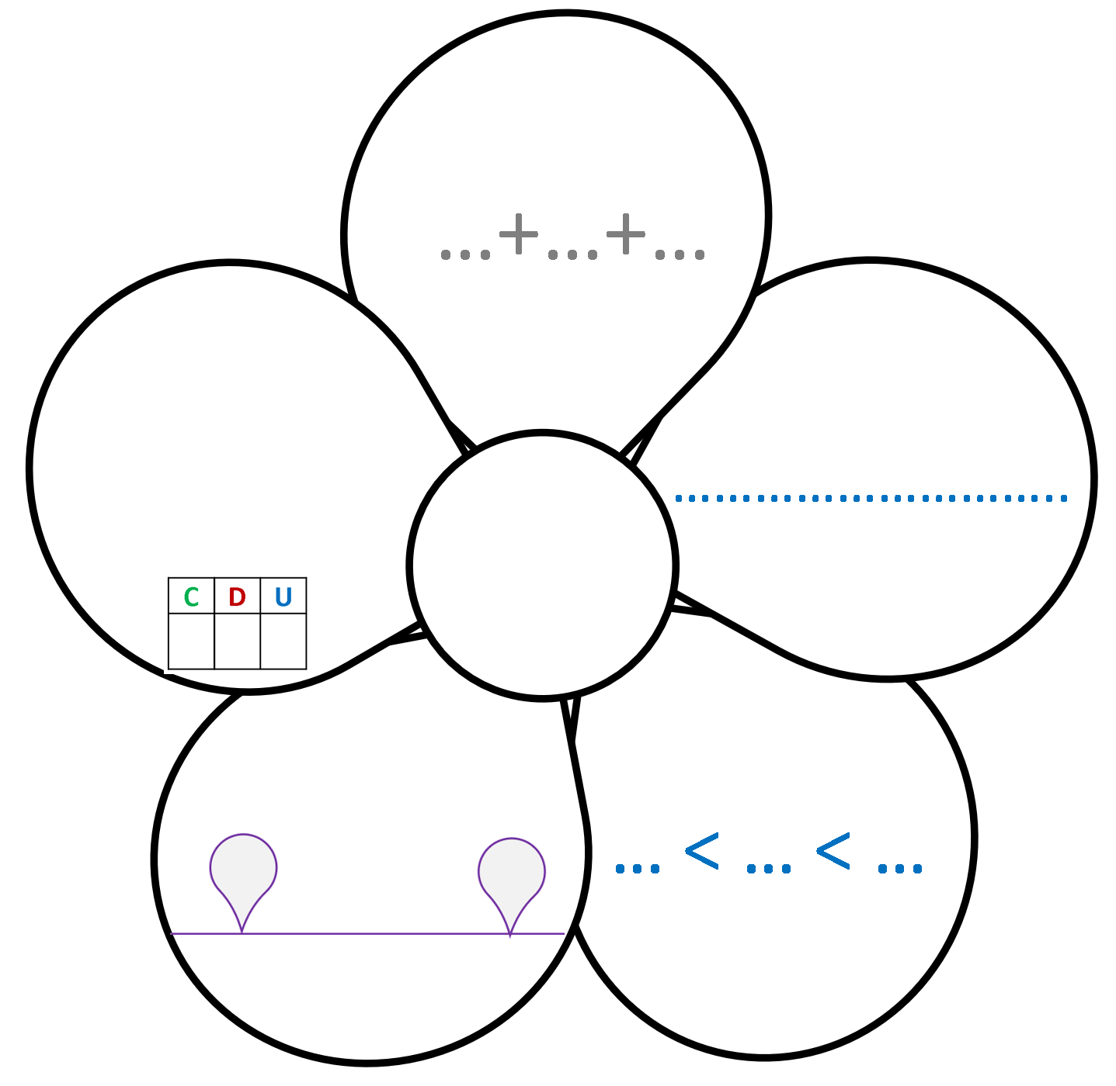

Exercice 3 :
1/ Compare avec le signe :
100 … 99 | 197 … 204 | 654 … 645
183 … 301 | 701 … 899 | 348 … 465
483 … 492 | 524 … 519 | 105 … 107
870 … 860 | 761 … 716

2/ Range les nombres dans l’ordre croissant :
407 ; 290 ; 411 ; 288 ; 504
… < … < …< …< …

3/ Encadre les nombres à la centaine.
… < 236 < … … < 521 < …
… < 714< … … < 895 < …

Exercice 4 :
Complète comme le modèle :
473 = 4 × 100 + 7 × 10 + 3
384 = | 492=
704 = | 910 =

Exercice 5 :
Écris le nombre en lettres.
413 : ………………………………………………………………………………………..
709 : ………………………………………………………………………………………..
596 : ………………………………………………………………………………………..
270 : ………………………………………………………………………………………..
584 : ………………………………………………………………………………………..

Exercice 6 :
Écris le nombre en chiffres.
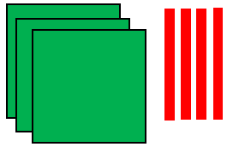 | 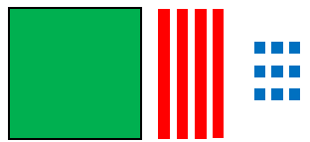
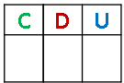  Nombre : | Nombre :
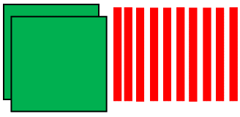 | 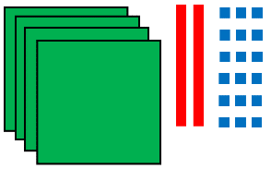
Nombre : | Nombre :
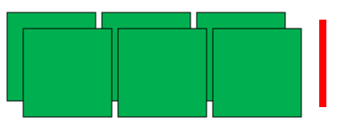
Nombre :

Exercice 7 :
1 / Complète avec l’écriture en fraction et en lettres.
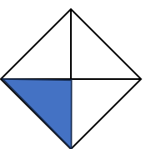  $$\frac{…}{…}$$ | 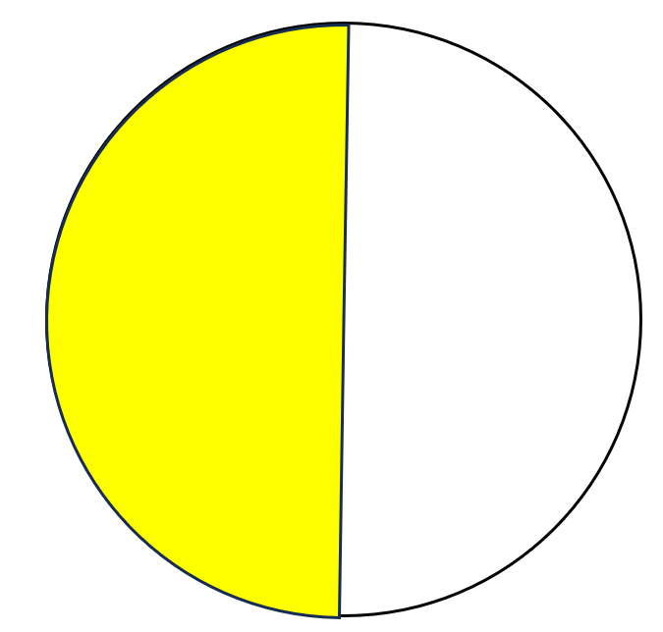  $$\frac{…}{…}$$ | 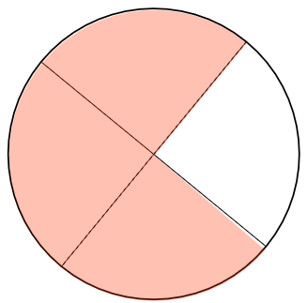  $$\frac{…}{…}$$
un ……………………… | un ……………………… | ………………………
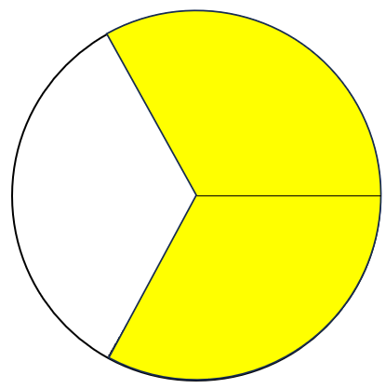  $$\frac{…}{…}$$ |  | $$\frac{…}{…}$$
……………………… | ………………………

2/ Colorie la fraction indiquée.
 | 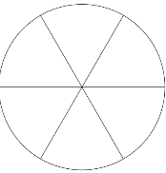  $$\frac{2}{6}$$ | $$\frac{3}{8}$$
$$\frac{1}{4}$$
$$\frac{4}{6}$$
$$\frac{3}{4}$$

Exercice 8 :
1 / Colorie chaque fraction puis entoure la fraction la plus grande.
$$\frac{1}{3} \frac{2}{3}$$ | $$\frac{5}{8} \frac{3}{8}$$ | $$\frac{1}{2} \frac{3}{4}$$

2/ Compare avec le symbole « < », ou « > ».

$$\frac{4}{4}…\frac{1}{3} \frac{1}{3}…\frac{2}{3} \frac{5}{6}…\frac{3}{6} \frac{1}{4}…\frac{3}{4}$$

$$\frac{4}{5}…\frac{2}{5} \frac{6}{8}…\frac{7}{8} \frac{3}{10}…\frac{7}{10}$$

Exercice 9 :
Ca Calcule :
1 2 × 4 = … | 11 … × 6 = 30
2 3 × 2 = … | 12 7 × 4 = …
3 3 × 3 = … | 13 … × 3 = 12
4 3 × 5 = … | 14 9 × 4 = …
5 5 × … = 20 | 15 5 × … = 40
6 4 × 6 = … | 16 6 × 6 = …
7 5 × 5 = … | 17 6 × 7 = …
8 8 × … = 32 | 18 8 × 7 = …
9 6 × … = 18 | 19 45 ÷ … = 9
10 9 × 2 = … | 20 49 ÷ … = 7

Exercice 10 :
Complète.
1 Le double de 8 est … | 6 La moitié de 16 est …
2 Le double de 20 est … | 7 La moitié de 14 est …
3 Le double de 50 est … | 8 La moitié de 50 est …
4 Le double de 60 est … | 9 La moitié de 70 est …
5 Le double de 100 est … | 10 La moitié de 100 est …

Exercice 11 :
Complète.
1. 13 + . . . = 20 | 6. 118 + . . . = 120
2. 35 + . . . = 40 | 7. 177 + . . . = 180
3. 57 + . . . = 60 | 8. 187 + . . . = 200
4. 72 + . . . = 80 | 9. 145 + . . . = 200
5. 87 + . . . = 90 | 10. 279 + . . . = 300

Exercice 12 :
Calcule.
1 73 + 100 = … | 6 402 – 100 = …
2 175 + 200 = … | 7 724 – 200 = …
3 297 + 300 = … | 8 519 – 300 = …
4 238 + 400 = … | 9 732 – 500 = …
5 461 + 500 = … | 10 909 – 600 = …

Exercice 13 :
Calcule.
1 73 + 9 = … | 6 152 + 19 = …
2 175 + 9 = … | 7 724 + 19 = …
3 244+ 9 = … | 8 518 + 19 = …
4 538 + 9 = … | 9 732 + 29 = …
5 60 + 19 = … | 10 909 + 29 = ….

Exercice 14 :
Calcule en ligne.
1. 13 – 5 = … | 6. 43 – 12 = …
2. 78 – 4 = … | 7. 75 – 34 = …
3. 57 – 3 = … | 8. 93 – 21 = …
4. 172 – 5 = … | 9. 129 – 27 = …
5. 485 – 7 = … | 10. 193 – 15 = …

Exercice 15 :
Pose et calcule.
57 + 12 | 143 + 25 | 78 + 45 | 459 + 325

Pose et calcule.
57 – 14 | 73 – 17 | 378 – 145 | 752 – 325

Exercice 16 :
Complète les écritures.
145 centimes = ….. euros et ….. centimes = …. , ….. €
263 centimes = ….. euros et ….. centimes = …. , ….. €
819 centimes = ….. euros et ….. centimes = …. , ….. €
205 centimes = ….. euros et ….. centimes = …. , ….. €
690 centimes = ….. euros et ….. centimes = …. , ….. €

Exercice 17 :
1 / Résous le problème.
Sur le parking, il y a 648 voitures dont 200 voitures électriques.
Combien y a-t-il de voitures qui ne sont pas électriques ?
Recherche :

Réponse :
Il y a … enfants dans le car.

2/ Résous le problème.
J’achète un jeu vidéo à 59€, une BD à 21 €. Je donne 100€ au vendeur.
Combien le vendeur doit il me rendre ?
Recherche :
Réponse :
…………………………………………………………………………………………..

3/ Résous le problème.
La fermière a récolté 32 œufs. Elle les range dans des boites de 8 œufs.
Combien de boites peut-elle remplir ?
Recherche :
Réponse :
…………………………………………………………………………………………..

4/ Résous le problème.
Monsieur Martin compare les distances parcourues par son chat dans le jardin. Lundi, il a parcouru 137 mètres. Mardi, il a parcouru 20 mètres de moins.
Quelle distance le chat a-t-il parcourue le mardi ?
Recherche :
Réponse :
…………………………………………………………………………………………..

Exercice 18 :
Trace un cercle dont le centre est A et qui passe par le point B.
B
A
B
A

Exercice 19 :
Trace le milieu de chaque segment :

Exercice 20 :
Trace un segment de la longueur demandée :

Segment de 9 cm :

Segment de 7 cm :

Segment de 5 cm :

Exercice 21 :
Indique les angles droits dans chaque figure.

Exercice 22 :
Dessine chaque somme avec le moins de pièces et de billets possible :
73€
107€
55,25 €
825 €

